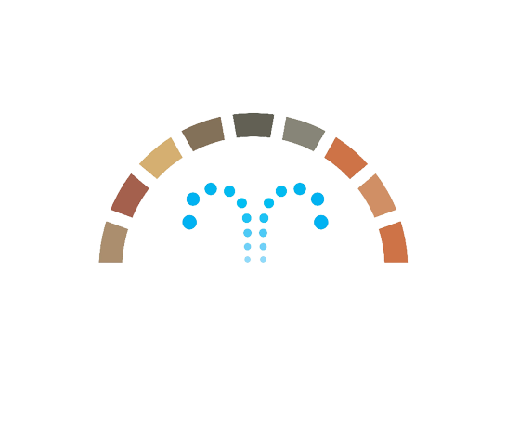
Comune di Nureci
Provincia di Oristano
Alla Segreteria del Settore Istruzione
Dichiarazione sostitutiva dell’atto di notorietà in merito allo stato vaccinale di operatore scolastico dell’asilo nido/scuola per l’infanzia
Il/La sottoscritto/a: .............................................................. nato/a ........................................ il ....../....../............
C.F. ............................................................ residente a ...................................... in ..........................................
operatore scolastico presso la struttura:
❑ asilo nido comunale;
❑ scuola per l’infanzia comunale;
consapevole della responsabilità penale prevista dall'art. 76 del D.P.R. 445/2000, per le ipotesi di falsità in atti e dichiarazioni mendaci e ai sensi dell’art. 3-bis del D.L. 7 giugno 2017, convertito con modificazioni dalla L. 31 luglio 2017, n. 119
DICHIARA
di aver effettuato le seguenti vaccinazioni
❑ anti-poliomelitica | ❑ non ricordo
❑ anti-difterica | ❑ non ricordo
anti-tetanica | ❑ non ricordo
❑ anti-epatite B | ❑ non ricordo
❑ anti-pertosse | ❑ non ricordo
❑ anti-morbillo | ❑ non ricordo
❑ anti-rosolia | ❑ non ricordo
❑ anti-varicella | ❑ non ricordo
❑ anti-parotite | ❑ non ricordo
❑ anti-Haemophilus influenzae tipo b | ❑ non ricordo
❑ anti-influenzale | ❑ non ricordo
❑ anti-meningococcica C | ❑ non ricordo
❑ anti-meningococcica B | ❑ non ricordo
❑ anti-pneumococco | ❑ non ricordo
❑ anti-epatite A | ❑ non ricordo
❑ anti-papillomavirus | ❑ non ricordo
❑ anti-herpes zoster | ❑ non ricordo
❑ anti-rotavirus | ❑ non ricordo
❑ anti-TBC | ❑ non ricordo
❑ ……………………………………….
Ai sensi dell’articolo 38, d.P.R. 28 dicembre 2000, n. 445, la dichiarazione è sottoscritta dall’interessato in presenza del dipendente addetto ovvero sottoscritta e inviata all’Ufficio competente unitamente a copia fotostatica, non autenticata, di un documento di identità del sottoscrittore.
Dichiara di essere informato, tramite apposita informativa resa disponibile dall’ente a cui è indirizzato il presente documento, ai sensi e per gli effetti degli articoli 13 e seg. del Regolamento Generale sulla Protezione dei Dati (RGPD-UE 2016/679), che i dati personali raccolti saranno trattati, anche con strumenti informatici, esclusivamente nell’ambito del procedimento per il quale la presente istanza/dichiarazione viene resa.
Li …………......……....., ………………………...........
Firma del dichiarante
……………………......………………………...

